Control de carro inteligente por Bluetooth

- Objetivo
- Controlar un carro inteligente mediante un programa en Android, utilizando Bluetooth

- Fundamento teórico
  - Código ASCII del abecedario en mayusculas
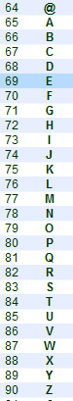

- Procedimiento
  - Armamos el siguiente circuito

  - Programa en Arduino que recibe los datos

#include <SoftwareSerial.h>

#define rxPin 5//rx de Arcuino
#define txPin 6//tx de arduino
SoftwareSerial mySerial(rxPin, txPin);
char myChar ;

void setup()
{
Serial.begin(9600);
mySerial.begin(38400);
}

void loop()
{
if (mySerial.available())
{
char dato=mySerial.read();
Serial.print("Dato recibido: ");
Serial.println(dato);
}
delay(500);
}

  - Código en Visualino que recibe datos.
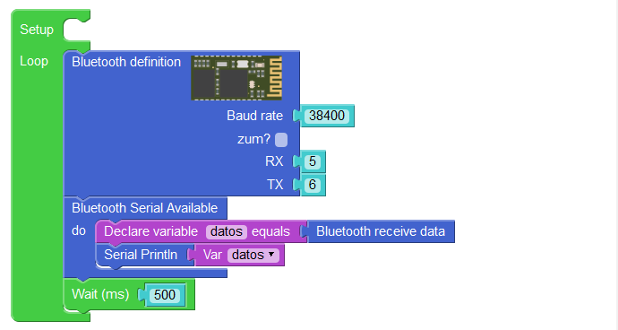
  - Control del carro con Bluetooth

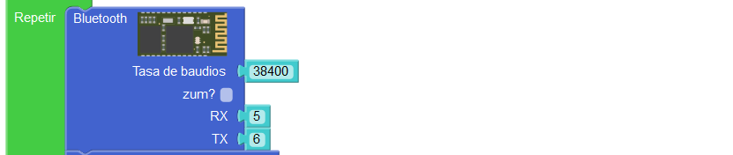
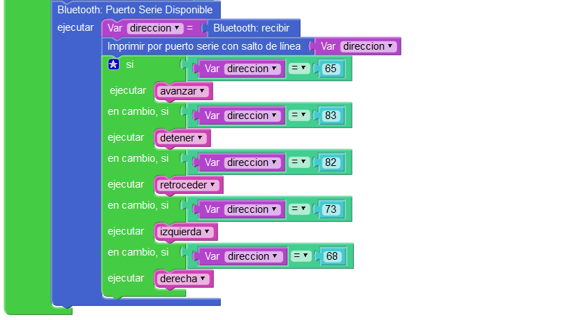
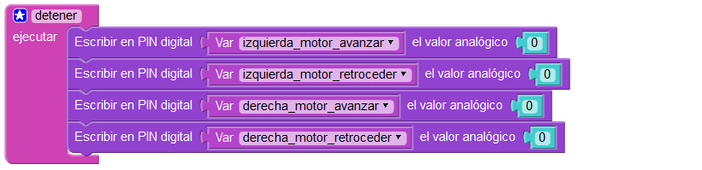
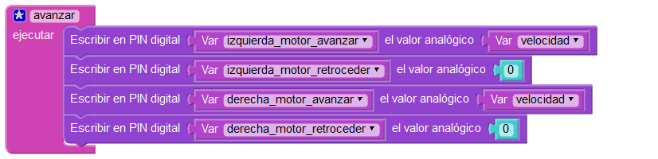
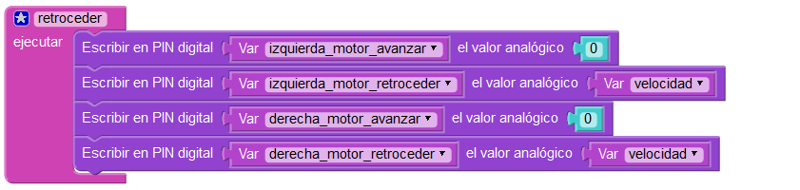
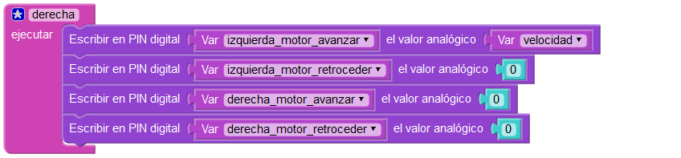
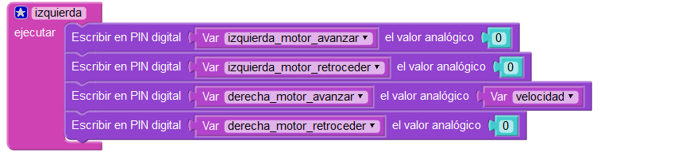

- Bibliografía

  - Bluetooth con arduinoBlocks
https://www.youtube.com/watch?v=yURB0M4nxfE
  - Aprendiendo arduino - github
https://aprendiendoarduino.wordpress.com/tag/s4a/
https://github.com/ElCableAmarillo/Listado-de-practicas
https://github.com/jecrespo/S4A
  - Bluetooth, el profe Garcia, Scratch
http://elprofegarcia.com/
https://www.youtube.com/watch?v=_1T55QBydZg
  - Como configurar el módulo bluetooth
https://www.youtube.com/watch?v=2oT02Kv251Q
  - Bluetooth, arduino y appinventory
https://www.youtube.com/watch?v=wLAONLIpim8
https://www.youtube.com/watch?v=sFb_TXKtJIo
  - Bluetooth, android, arduino - bajar app
https://hetpro-store.com/TUTORIALES/bluetooth-hc-06-app-arduino/
  - Tutorial basico de uso de módulo bluetooth
https://naylampmechatronics.com/blog/12_Tutorial-B%C3%A1sico-de-Uso-del-M%C3%B3dulo-Bluetooth-H.html
  - Bluetooth Arduino sin codigo0
https://www.youtube.com/watch?v=SoCEn-BtIAQ
  - Bluetooth y arduino con visualino
https://www.youtube.com/watch?v=SoCEn-BtIAQ

